JULIÁN LÓPEZ, KIRA MIRÓ, JORDI SÁNCHEZ, MARÍA BOTTO, ROBERTO ÁLAMO Y MALENA ALTERIO INICIAN EL RODAJE DE
‘ODIO EL VERANO’

MARIANO VENANCIO COMPLETA EL REPARTO PROTAGONISTA DE ESTA COMEDIA DIRIGIDA POR FER GARCÍA-RUIZ Y PRODUCIDA POR TELECINCO CINEMA, MONO PICTURES AIE Y SONY PICTURES INTERNATIONAL PRODUCTIONS

SERÁ DISTRIBUIDA EN ESPAÑA POR SONY PICTURES ENTERTAINMENT IBERIA

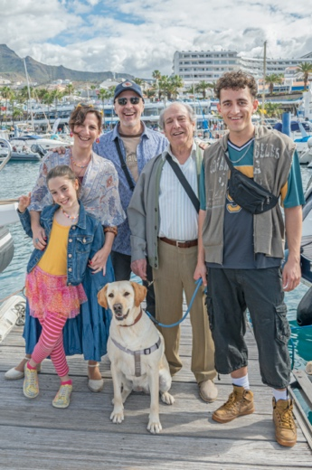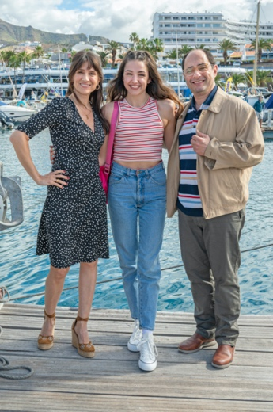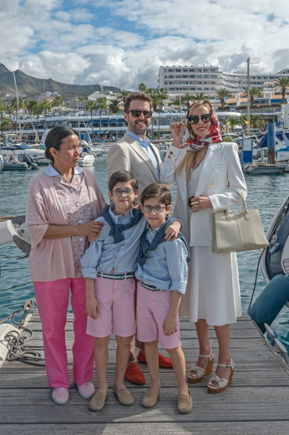

ENLACE DE DESCARGA - © Foto de Leandro Betancor

Madrid, 16 de febrero de 2023 – Tres familias, de distinta procedencia y clase social, reservan, sin ser conscientes del error, la misma casa para pasar sus vacaciones, convirtiendo el verano en un cómico ejercicio de tolerancia. Este es el punto de partida de ‘ODIO EL VERANO’, nueva comedia producida por Ghislain Barrois, Álvaro Augustin (Telecinco Cinema) y Miguel Menéndez de Zubillaga (Mono Pictures AIE), en asociación con Sony Pictures International Productions, cuyo rodaje acaba de arrancar y transcurrirá a lo largo de siete semanas en distintas localizaciones de Tenerife y Madrid.

El director FER GARCÍA-RUIZ (‘Descarrilados’) se pone nuevamente al frente de una comedia, cuyo guion firma David Marqués (‘Campeones’).

Está protagonizada por JULIÁN LÓPEZ (‘Descarrilados’, ‘Operación Camarón’, ‘Superlópez’), KIRA MIRÓ (‘Que se mueran los feos’, ‘No lo llames amor… llámalo X’, ‘Los abrazos rotos’), JORDI SÁNCHEZ (‘Superagente Makey’, ‘García y García’, ‘Si yo fuera rico’), MARÍA BOTTO (‘Código emperador’, ‘Malnazidos’, ‘3 Bodas de más’), ROBERTO ÁLAMO (‘Es por tu bien’, ‘Que Dios nos perdone’, ‘La gran familia española’), MALENA ALTERIO (‘Bajo el mismo techo’, ‘Hasta que la boda nos separe’, ‘Perdiendo el este’) y MARIANO VENANCIO (‘La gran aventura de Mortadelo y Filemón’, ‘Las ovejas no pierden el tren’, ‘Camino’).

Completan el reparto los jóvenes Javier Lera y Aitziber Errazkin y los actores infantiles Scarlett Arce, Lucas Ruiz y Diego Ruiz.

‘ODIO EL VERANO’ es una producción de TELECINCO CINEMA y MONO PICTURES AIE, en asociación con SONY PICTURES INTERNACIONAL PRODUCTIONS y con la participación de MEDIASET ESPAÑA y MEDITERRÁNEO MEDIASET ESPAÑA GROUP.

Será distribuida en España exclusivamente en cines por SONY PICTURES ENTERTAINMENT IBERIA.

SINOPSIS

Alonso (barrendero; Roberto Álamo) y Marisa (tarotista; Malena Alterio), Torres y Fátima (propietarios de una charcutería; Jordi Sánchez y María Botto) y Calatrava (cirujano estético; Julián López) y Vicky (influencer; Kira Miró) han reservado una casa aislada en Canarias para pasar las mejores vacaciones de su vida con sus respectivas familias. Lo que no saben es que, por un error de la agencia, han alquilado la misma casa. Ninguno está dispuesto a renunciar a ella, y tampoco hay muchas alternativas, por lo que se ven obligados a compartir habitáculo todo el verano. Las patentes diferencias entre cada uno de sus miembros convierten esos días en un caótico cúmulo de divertidas y desmadradas situaciones. A pesar de ello, tienen que aprender a convivir y comprender a toda esa gente tan distinta... Y a ellos mismos.

Contacto Prensa:

ELLAS COMUNICACIÓN
Elio Seguí – elio@ellascomunicacion.com – 636 608 541
Deborah Palomo – deborah@ellascomunicacion.com – 639 635 510
Nuria Terrón – nuria@ellascomunicacion.com - 648 634 103

Dirección Comunicación Mediaset España / Telecinco Cinema:
Cristina Ocaña – cocana@mediaset.es – Tel. 91 396 67 90
David Alegrete – dalegrete@mediaset.es – Tel. 91 395 92 58

SONY PICTURES ENTERTAINMENT IBERIA
Toni Costa – toni.costa@sony.com – 609 281 681
Jon Usabiaga - jon_usabiaga@spe.sony.com - 685 158 065
Natalia Fernández – natalia_fernandez@spe.sony.com - 629 911 073

